**创建表**

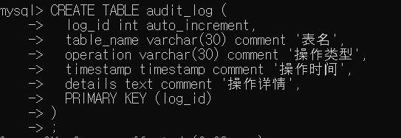

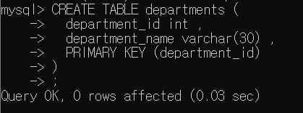

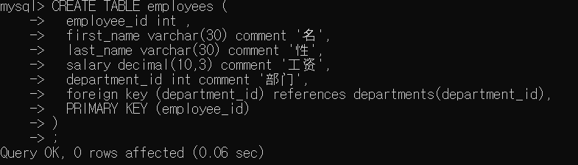

**审计日志**



**审计日志_insert trigger的代码以及运行结果**

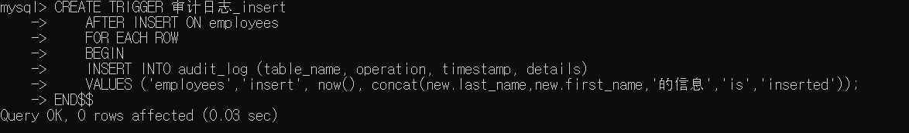



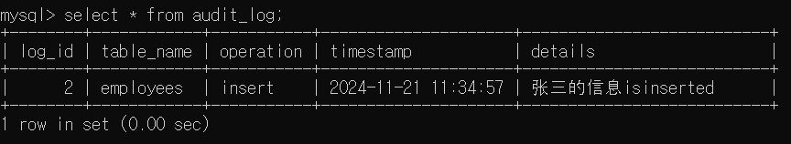

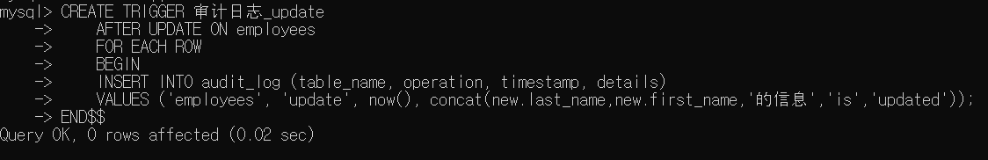

**审计日志_update trigger的代码以及运行结果**

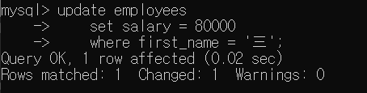

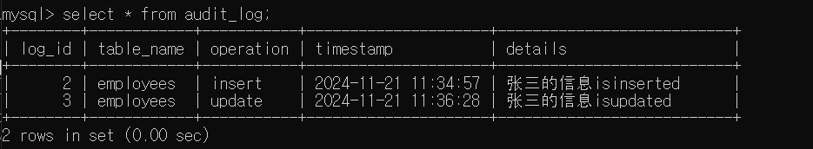

**审计日志_delete trigger的代码以及运行结果**

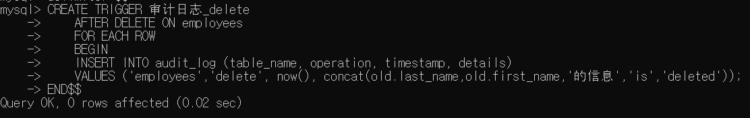

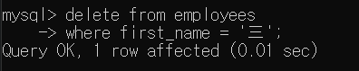

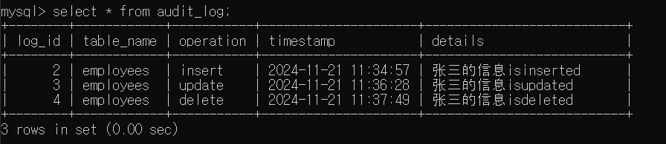

**工资限制_update trigger的代码以及运行结果**

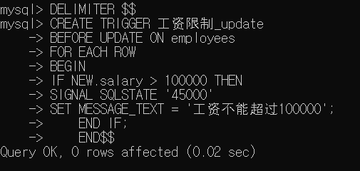

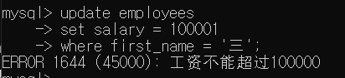

**工资限制_insert trigger的代码以及运行结果**

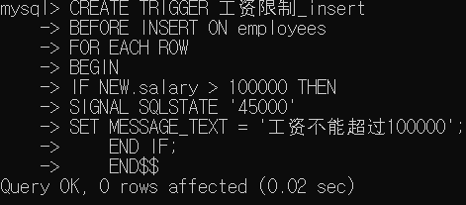



**为了运行部门人数统计trigger在departments表里创建column**

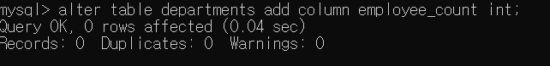

**部门人数统计_insert trigger的代码以及运行结果**

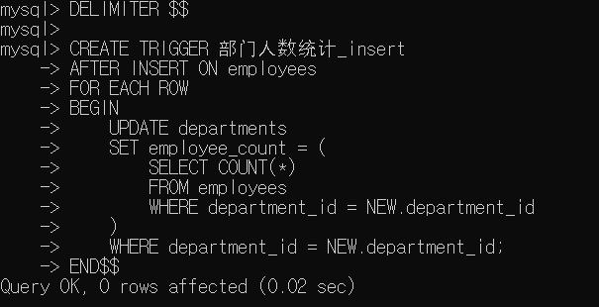

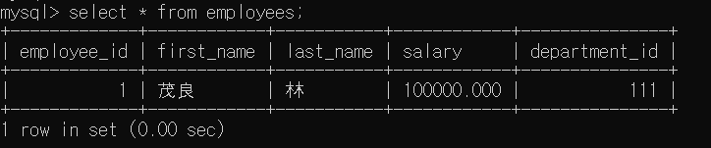

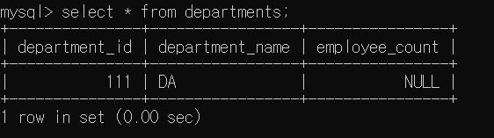

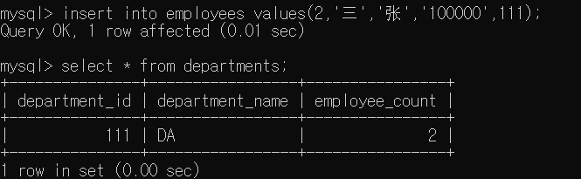

**部门人数统计_delete trigger的代码以及运行结果**

